ПРОЕКТ
СОВЕТ ДЕПУТАТОВ
ПЕРЕКОПСКОГО СЕЛЬСКОГО ПОСЕЛЕНИЯ
СОЗЫВА

РЕШЕНИЕ
От ______ 2022 года № ______
«Об утверждении Перекопского многомандатного избирательного округа №1 по выборам депутатов совета депутатов Перекопского сельского поселения.

В соответствии со ст. 18 Федерального закона № 67-ФЗ «Об основных гарантиях избирательных прав и права на участие в референдуме граждан Российской Федерации», постановлением территориальной избирательной комиссии по Клетскому району «Об определении схем многомандатных избирательных округов при проведении выборов депутатов советов депутатов сельских поселений Клетского муниципального района» № 12/40 от 15.09.2022 г. Совет депутатов Перекопского сельского поселения
РЕШИЛ:

- Утвердить схему Перекопского многомандатного избирательного округа №1 по выборам депутатов совета депутатов Перекопского сельского поселения согласно приложению № 1 сроком на 10 лет с момента вступления в силу настоящего Решения.
- Утвердить графическое изображение избирательного округа согласно приложению № 2.
- Опубликовать данное решение в ________________________________.
- Настоящее Решение вступает в силу с момента опубликования.

Глава Перекопского сельского поселения С.Г.Кудрин

Приложение № 1 к Решению Совета депутатов

Перекопского сельского поселения
От ______ 2022 года № _____

СХЕМА
Перекопского многомандатного избирательного округа №1
по выборам депутатов совета депутатов Перекопского сельского поселения Клетского муниципального района

Наименование округа | Кол-во мандатов | Кол-во изби-рателей | Населенные пункты входящие в округ | Кол-во избира-телей в каждом населенном пункте входя-щих в округ | Местонахождение окружной избирательной комиссии
Перекопский многомандатный избирательный округ №1 по выборам депутатов совета депутатов сельского поселения Перекопское | 10 | 935 | Х.Перекопка | 657 | ТИК по Клетскому району, ст.Клетская, ул, Буденного,20
 |  |  | Х.Логовский | 162
 |  |  | Х.Орехов | 110
 |  |  | Х.Платонов | 6

Приложение № 2 к Решению Совета депутатов

Перекопского сельского поселения
От ______ 2022 года № _____

Графическое изображение Перекопского многомандатного
избирательного округа №1
по выборам депутатов совета депутатов Перекопского сельского поселения Клетского муниципального района

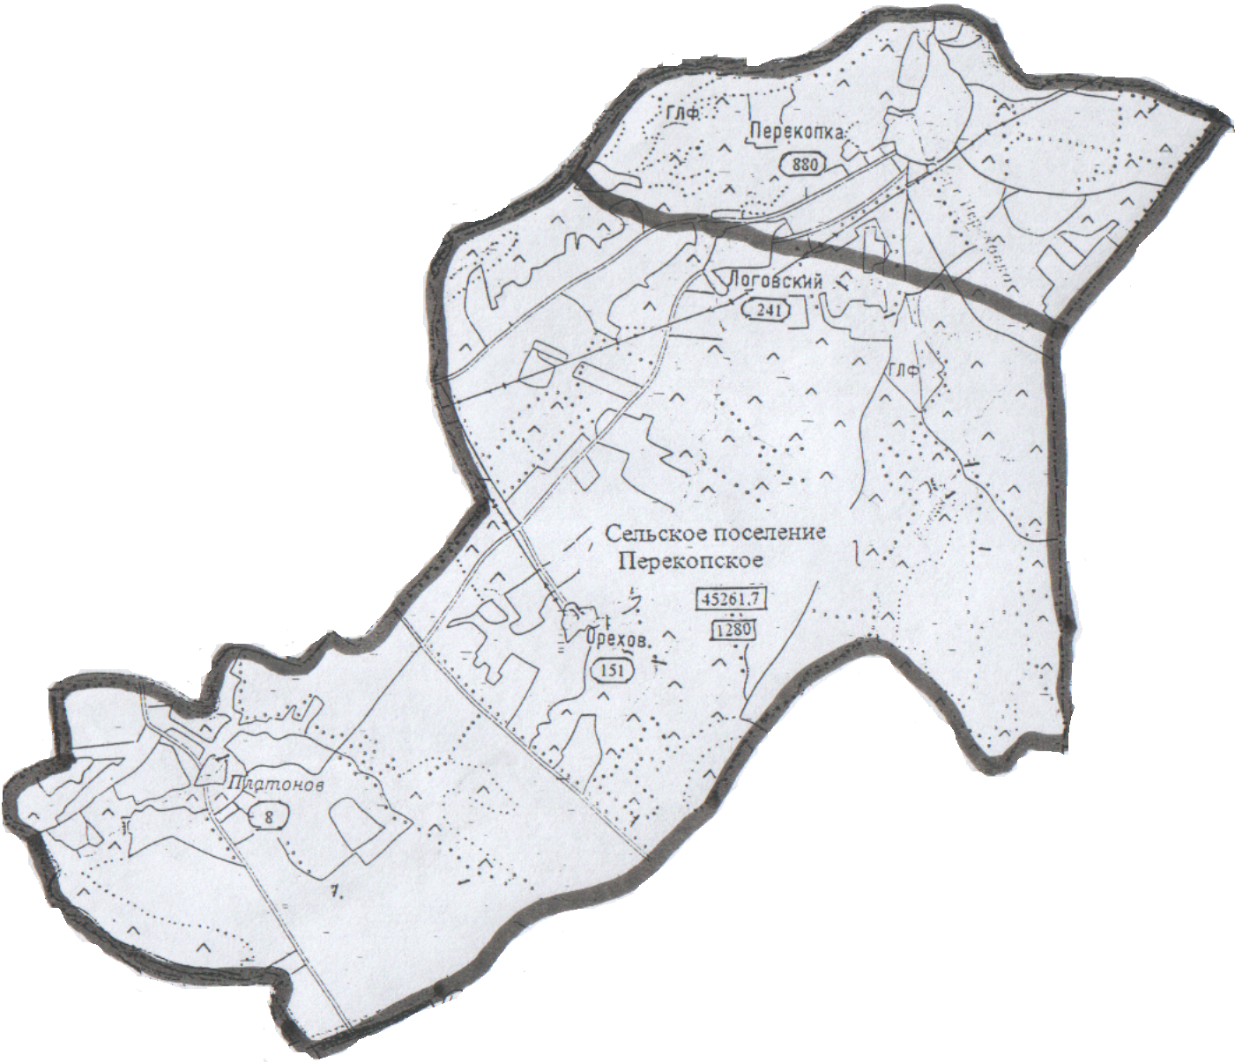
Перекопской многомандатный избирательный округ. Количество мандатов 10
Количество избирателей 935 чел.

